ACTIVITÉS

FICHE – LECTURE - 9 – Comprendre un texte.

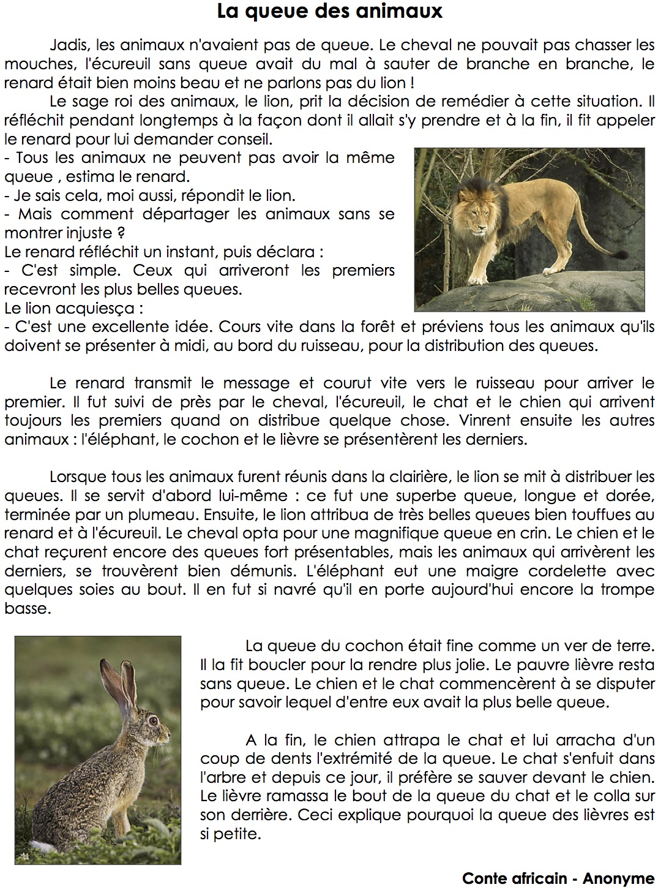

La queue des animaux
Questionnaire

1./ Vrai ou faux ?

- Autrefois, tous les animaux avaient la même queue. | VRAI |  | FAUX

- Le lion décida de donner des queues aux animaux. | VRAI |  | FAUX

- Le lion demande conseil à son ami l’éléphant. | VRAI |  | FAUX

- C’est à midi que le lion distribuera les queues. | VRAI |  | FAUX

- Le renard est le roi des animaux. | VRAI |  | FAUX

- Les premiers arrivés au ruisseau recevront les queues les plus belles. | VRAI |  | FAUX

- Le lion s’est servi en dernier. | VRAI |  | FAUX

- Le lièvre, arrivé dernier, ne reçut aucune queue. | VRAI |  | FAUX

- Le chat a coupé le bout de la queue du chien. | VRAI |  | FAUX

- Le lièvre a récupéré le bout de la queue du chat. | VRAI |  | FAUX

2./ Réponds aux questions suivantes :

- Quel était jadis le problème des animaux ?

……………………………………………………………………………………………………………………………………

……………………………………………………………………………………………………………………………………

- Que décida alors le sage roi des animaux ?

……………………………………………………………………………………………………………………………………

……………………………………………………………………………………………………………………………………

- Comment le lion départagera-t-il les animaux pour leur distribuer les queues ?

……………………………………………………………………………………………………………………………………

……………………………………………………………………………………………………………………………………

- Quels animaux reçurent les plus belles queues ?

……………………………………………………………………………………………………………………………………

……………………………………………………………………………………………………………………………………

- Comment le lièvre a-t-il récupéré une queue ?

……………………………………………………………………………………………………………………………………

……………………………………………………………………………………………………………………………………

GRAMMAIRE

FICHE – GRAMMAIRE - 4 – Les pronoms personnels

Exercice 1 : - Souligne les verbes conjugués en rouge ;
- Encadre le sujet en bleu ;
- Souligne les compléments du verbe en noir.

Puis, réécris chaque phrase en remplaçant les compléments du verbe par le pronom personnel qui convient.
a. Margot ressemble à ses parents. _______________________________________________________________________________________
b. Lucie reçoit ses cousins pour son anniversaire. ______________________________________________________________________
c. Depuis des années, Jérémie écrit à sa tante. ___________________________________________________________________________
Exercice 2 : - Encadre les pronoms personnels soulignés qui ont la fonction de sujet en bleu ;
- Encadre les pronoms personnels soulignés qui ont la fonction de compléments du verbe en noir.

a. Le molosse regardait la porte avec attention et il réussit à l’ouvrir.

b. Nous regardions le loup droit dans les yeux, alors il nous scruta avec une étrange intensité.

C. Richard leur a répondu qu'il ne serait jamais vaincu.

d. Les élèves lisaient les vers, ils les récitaient et donnaient leur interprétation.

e. Ma mère et ma tante ont acheté un cadeau à Juliette, et elles le lui ont offert hier.

f. Rodrigue combat son adversaire et il lui demande de respecter les règles du duel.

Exercice 3 : Encadre le GN remplacé par le pronom personnel souligné et indique-le par une flèche.

a. Les Inuits chassent les phoques adultes, mais ils respectent leurs petits.

b. Prends le marteau et apporte-le au voisin !

c. Adèle et Bérengère veulent vraiment la dernière tartelette, elles vont devoir la partager.

d. Les historiens cherchent des traces du passé, mais ils ne les trouvent pas toujours

e. Elsa accepte un défi difficile : un entraînement intensif lui sera nécessaire pour réussir à le relever.

f. Le sphinx a posé une énigme aux chevaliers : ils ont cherché longtemps avant de lui répondre.

Si j’ai du temps, je m’entraîne encore et je consolide mes connaissances et mes savoir-faire :

Complète les phrases suivantes avec les pronoms personnels de la liste : le • vous • te • la • l’ • me • nous • les
Pour chacun, précise sa fonction (sujet : S ou complément du verbe : C.)

• Pendant le match, Malo …………………. fait une passe, mais je ……………… rate.
• Le magicien …………………. montre ses tours, nous ……………… reproduisons sans succès.
• Elle …………………. donne une lettre, vous ……………… ouvrez immédiatement.
• Sa sœur …………………. propose un croissant, mais tu ……………… refuses poliment.

ORTHOGRAPHE - LEÇON

FICHE – ORTHOGRAPHE - 1 – Accorder l’attribut du sujet

Exercice 1 : Réécris chaque phrase en mettant le sujet au pluriel et en remplaçant le verbe « être »
par un autre verbe d'état.

• Il était apeuré et triste. → _________________________________________________________________________
• Le chien est enragé. → __________________________________________________________________________________
• Le magasin a été fermé à midi. → ____________________________________________________________________________________
• Ma petite cousine est très joyeuse. → ________________________________________________________________________________
Consigne 2 : Complète chaque phrase avec un attribut du sujet de ton choix. Attention aux accords !

• Les animaux paraîssent … ____________________________________________________________________________________
• Cette rose est ... _________________________________________________________________________________________________
• Ce restaurant restera … _______________________________________________________________________________________
• La vilaine sorcière a l’air … ____________________________________________________________________________________

ORTHOGRAPHE - LEÇON

FICHE – ORTHOGRAPHE - 2 – Accorder le verbe à son sujet en présence
d’un pronom personnel.

Exercice 1 : Accorde le verbe entre parenthèses avec son sujet.

a. Nos parents adorent cette chanson. Ils la (chanter) ………………………………………...................………………….. souvent.

b. Mes amis viennent d'arriver à la gare. Je les (accueillir) ………………………………………...................………………….. chez moi.

c. Leur chien a besoin d'exercice. Ils le (promener) ………………………………………...................………………….. trois fois par jour.

d. Tous les soirs, Sam et Clara aideront Julien. Il les (remercier) ………………………………………...................………………….. à juste titre.

e. Cherches-tu le cinéma et le théâtre ? Cette application les (localiser) ………………………………………...................………………….. clairement.

Exercice 2 : Complète le poème en retrouvant les terminaisons des verbes conjugués.

Rien. Puis soudain :
Des salsifis. Ils la défi………… .
Un gros alligator. Il la dévor………… .
Des polygones ! Ils la sermonn………… .
Une longue averse ! Elle la boulvers………… .
Des chouettes effraies ! Elles l’effrai………… .
Les phrases complexes ! Elles la complex………… .
Les grandes eaux de Venise ! Elles la tétanis………… .
Les requins des Maldives ! Ils la poursuiv………… .
Mais quand enfin le réveil sonne.
Cécile se questionn………… .

NUMÉRATION
FICHE – NUMÉRATION – 2 – Fractions décimales et nombres décimaux

Passer d’une écriture fractionnaire à une écriture décimale et inversement
􏰀Exercice n°1 : Relie la fraction décimale avec le nombre décimal correspondant.

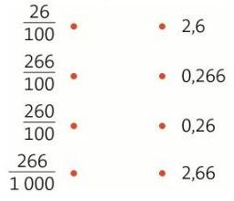

Exercice n°2 : Trouve l’écriture à virgule des fractions décimales suivantes.

25 = ………………………….…….. 7 = ………………………….…….. 25 = ………………………….…….. 25 = ………………………….…….. 125 = ………………………….……..
10 10 100 1 000 100

3 583 = ………………………….…….. 3 583 = ………………………….…….. 120 = ……………………….. 120 = ……………….…….. 120 = …………………………...
1 000 100 10 100 1 000

􏰀Exercice n°3 : Trouve l’écriture fractionnaire décimale de chaque nombre décimal.

0,5 = ................................... 0,017 = ................................... 1,7 = ................................... 0,85 = ................................... 0,002 = ...................................

0,085 = ................................... 5,3 = ................................... 15,2 = ................................... 37,42 = ................................... 1 245,005 = ...................................

0,53 = ................................... 0,02 = ................................... 17,935 = ................................... 0,085 = ................................... 19,034 = ...................................

Exercice n°4 : Écris les nombres décimaux sous forme d’un nombre entier et d’une fraction décimale < à 1.
Exemple : 4,32 = 4 + 32 .
100

7,3 = ................................................................. 9,28 = ................................................................. 14,512 = .................................................................

6,08 = ................................................................. 26,074 = .................................................................

Exercice n°5 : Retrouve les nombres à virgule qui ont été décomposés.

3 + 7 = ....................................... 7 + 8 + 5 = ....................................... 23 + 5 = .......................................
10 10 1 000 100

9 + 5 + 2 = ....................................... 6 + 3 + 4 + 8 = .......................................
100 1 000 10 100 1 000

Si j’ai du temps, je m’entraîne encore et je consolide mes connaissances et mes savoir-faire :

Exercice n°1 : Trouve l’écriture à virgule des fractions suivantes.

302 = …………………………... 76 = ………………………….. 2 = …………………………... 597 = ………………………….…….. 1 384 = ………………………….……..
100 100 10 100 1 000

829 = ………………………….…….. 47 = ………………………….…….. 185 = ……………………….. 1 431 = ……………….…….. 35 = …………………………...
10 10 100 100 10

􏰀Exercice n°2 : Trouve l’écriture fractionnaire de chaque nombre décimal.

31,4 = ................................... 5,9 = ................................... 8,32 = ................................... 0,7 = ................................... 3,005 = ...................................

2,43 = ................................... 6,84 = ................................... 483,48 = ................................... 10,1 = ................................... 658,07 = ...................................

49,165 = ................................... 9,6 = ................................... 8,52 = ................................... 25,8 = ................................... 1,409 = ...................................

Exercice n°3 : Écris les nombres décimaux sous forme d’un nombre entier et d’une fraction décimale < à 1.
Exemple : 13,45 = 13 + 4 + 5 = 13 + 45 .
10 100 100

2,78 = ...................................................................................................................................................... 17,351 = ......................................................................................................................................................

12,56 = ...................................................................................................................................................... 236,4 = ......................................................................................................................................................

35,752 = ...................................................................................................................................................... 0,73 = ......................................................................................................................................................

Exercice n°4 : Retrouve les nombres à virgule qui ont été décomposés.

15 + 2 + 6 + 4 = ....................................... 5 + 7 + 9 = .......................................
10 100 1 000 100 1 000

9 + 2 = ....................................... 4 + 7 = ....................................... 6 + 2 + 8 = .......................................
100 1 000 10 1 000

27 + 1 + 5 + 3 = ....................................... 285 + 7 + 3 + 9 = .......................................
10 100 1 000 10 100 1 000

